「２：６：２の法則」について

◆「２：６：２の法則」について
組織マネジメント論の中に，「２：６：２の法則」と言われるものがあります。もともと，「働きアリ」の観察から把握された法則と言われていて，一定の数の組織集団になると，その中の２割の優秀な人が良く働いて組織を牽引し，６割の人が普通に働いて組織を支え，残りの２割の人があまり働かなくて，組織が成り立つというものです。良く働く人がいなくなっても，代わりの役割を担う人が現れ，逆に，あまり働かない人を排除しても，結局，また，あまり働かない人が現れるという考えです。
「なんとなく，その通りだろうな！」と感じる背景と，「本当にそうだろうか？」と感じる背景に何があるかを考えてみます。

◆学校における「働き」とは・・？
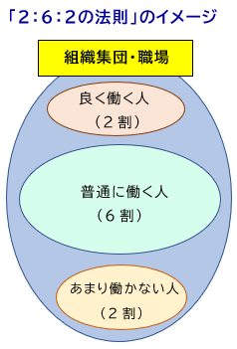
教員の「働き」ということで，中心的な業務は授業を
根幹として，担任，学年や分掌に基づく校務・行事など
の業務，部活動・委員会指導などが主な業務となります。
この時に教員に求められる力については，「教諭に求め
られる資質・能力」として整理を試みていますが，一方で
「働き方改革」の推進を図る視点も併せて考えると，教
員の「働き」は，業務の量の視点よりも質の視点から捉え
ることが大事になります。業務量としては，今まで以上に
縮減を目指す動きになると思われ，仕事の在り方自体が，
まさに，〔適切な判断・対応を，速く（早く）行う〕ことが
一層求められる状況になると思います。

◆「良く働く人」とは・・？
教員に求められる力が，どの場面で，どの程度に適切に速く（早く）発揮できているか，ということが目安になるということになると，学校現場で「良く働く人」のイメージは，場面・状況に応じて，素早く良い判断をして，周りの協調を得ながら，適切にテキパキと対応できる水準が高いということになろうかと思われます。ある意味，従来の現場のイメージと同じになると思いますが，要点は，そうした教員は明確に「普通に働く人」との顕著な違いがあるかということと，一つの職場に果たして２割程度（５０人集団だと１０人）なのだろうか，ということだと思います。対極の２割の存在も，同じ論点になります。
私見では，学校現場では，授業も含めて業務の内容・場面によって求められる力がかなり異なり，広く捉えれば同じような業務だが，精査すると異なる要素がかなり働いている業務と捉える方が良いと思っています。きちんと分析しようとすれば，どの領域のことについて，どの観点，どの水準基準で捉えるかということそのものの整理が必要になると思います。２割の妥当性も含めて，単純に，「２：6：2」ということにはならないように思います。
◆学校現場の組織マネジメントとしては・・
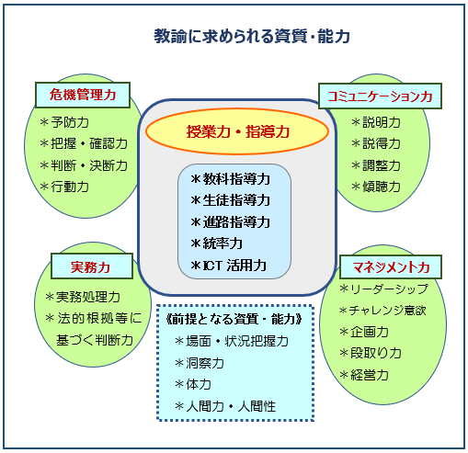
「２：6：2」の法則に頼りすぎることなく，
管理職視点からも，また，同僚性視点から
も大事になるのは，個々人の「良さ・長所」
を理解し合って，活かすことだと思います。
自己把握・自己分析も自分の「良さ・長所」
を理解していることが大切になります。転
勤で職場環境・生徒状況が変わると，その
人の「良さ・長所」が発揮されにくくなった
り，逆に，力を発揮することになる場面に，
しばしば出会います。見方・捉え方が大事だ
と思っています。

◆とは言え・・
学校現場で実際に「良く働く人」は〔多く〕いますし，何人かがその学校の中核的人材となっていることも事実です。一定数を主任に任じて機能化を図ろうとする視点からいえば，「２：6：2」をもとにした組織論に立つことも理解できるところですし，具体の領域や観点からの見方・捉え方では，概ね「２：6：2」になっていることも，実態的には多くあるものと思っています。

